Fundación Atabal

Guía de Estilo

**Centro Educativo:** Escuela Virgen de Guadalupe

**Ciclo Formativo:** Desarrollo de Aplicaciones Web

**Curso:** 2022-2023

**Asignatura:** Diseño de Interfaces Web

**Alumno:** Cristian Silva Guerrero, Alejandro Fernández Banda.

# Sentimiento/s

Se han seleccionado los colores del logo de la Fundación Atabal, para transmitir un ambiente de familiaridad y sensibilización con la fundación, ya que lo que se busca con esto es acercarse a la persona que visite la página y que se familiarice con los objetivos que la asociación busca.

# Paleta de Colores

El proyecto utilizará una paleta de colores: Llamativos y creativos.

Justificación: Se ha elegido las tonalidades del logo, porque el naranja es el color que representa la fuerza, la confianza y la creatividad que se necesita para que la fundación pueda tener una buena conexión con todas aquellas personas que intenten conectar con ellos.

Tonos: Se utilizarán tonos cálidos y llamativos que capten la atención del visitante en los puntos a destacar.

Saturación: Utilizaremos unos colores un poco saturados para destacar la información relevante.

Brillo: Usaremos un brillo medio-alto para que los colores a destacar puedan ser apreciados sobre el fondo blanco

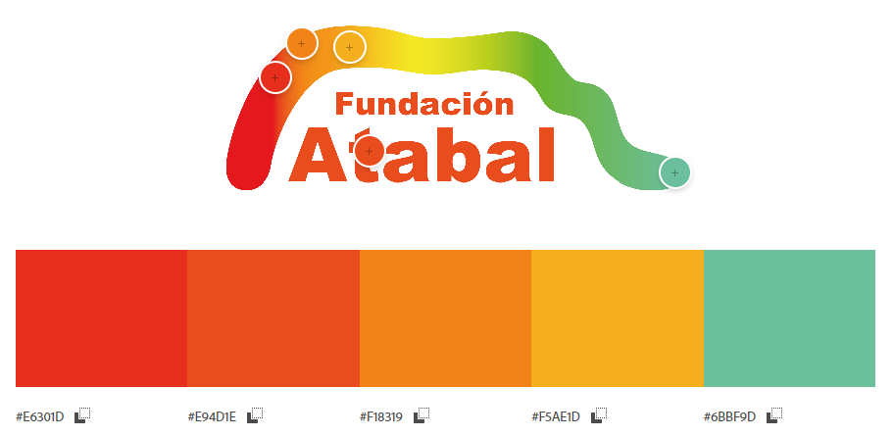

# Logo

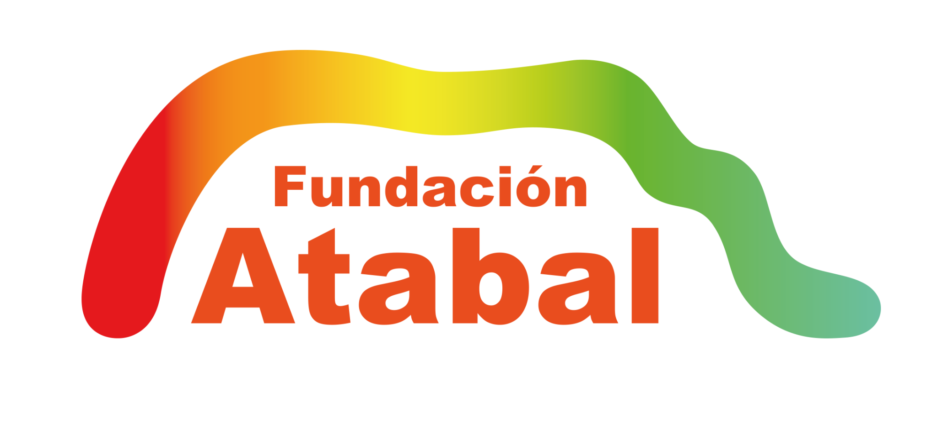

# Tipografía

El proyecto utilizará la tipografía Open Sans Serif la cual ya estaba en uso en la página web de ser+sostenible porque buscamos mantener la integridad y esencia de los temas relacionados con la fundación.

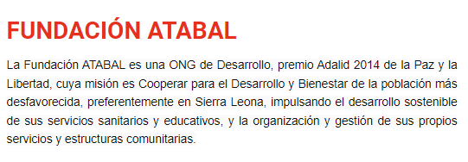

# Iconos

El proyecto utilizará la colección de iconos que, al igual que la tipografía, ya contenía la página de la fundación para mantener la integralidad de la misma. Estos son los iconos por defecto de wordpress. Los cuales se pueden editar de cualquier forma.



# Ejemplos de Uso

A continuación mostramos algunos de los ejemplos de la página de la que partimos para el desarrollo del proyecto.

